|  |
| --- |
| khung doi  **HỌC VIỆN KỸ THUẬT QUÂN SỰ**  **KHOA CÔNG NGHỆ THÔNG TIN**  **----- 🙟🕮🙝 -----**    **BÁO CÁO**  **CÔNG NGHỆ WEB**  **Đề tài**  **XÂY DỰNG WEB BÁN TRÀ SỮA**  **Sinh viên thực hiện : Trần Hoàng Giang**  **Mã sinh viên : 17150104**  **Lớp : CNTT16B**  **Giáo viên hướng dẫn : Chu Thị Hường** |

MỤC LỤC

**1/Giao diện**

*1.1.Giao diện trang chủ*

*1.2 Giao diện hiển thị toàn bộ trà sữa*

*1.3 Giao diện hiển thị chi tiết trà sữa*

*1.4 Giao diện đăng nhập*

*1.5 Giao diện Giỏ hàng*

*1.6 Giao diện form nhập thông tin khách hàng*

**2/Cơ sở dữ liệu**

*2.1 Phân tích databases*

*2.2 Mô hình quan hệ Diagram*

**3/Chức năng quy trình thực hiện**

*3.1 Chức năng hiển thị toàn bộ trà sữa và chi tiết trà sữa đó*

*3.2 Chức năng Giỏ Hàng*

*3.3 Chức năng đăng nhập,đăng xuất*

*3.4 Chức năng Thanh Toán*

*3.5 Chức năng Sửa thông tin khách hàng*

**1/ GIAO DIỆN**

*1.1.Giao diện trang chủ (Home)*

*Banner slogan của cửa hàng trà sữa*

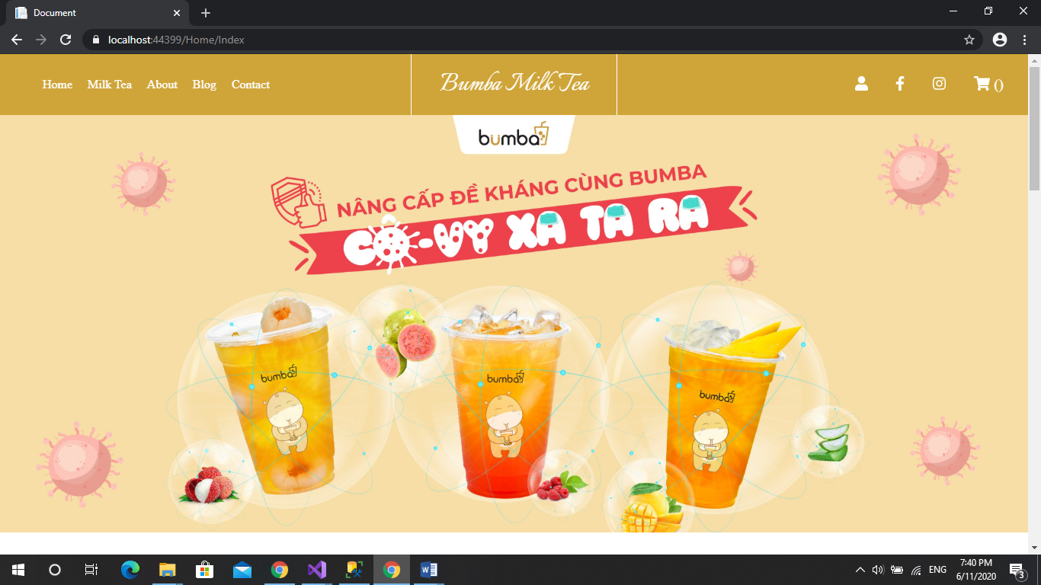

*Banner các sản phẩm*

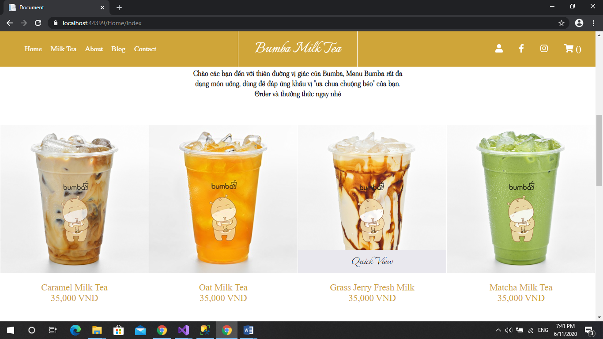

*1.2 Giao diện hiển thị toàn bộ trà sữa (Milk Tea)*

*Hiển thị ra list sản phẩm với thẻ <ul> </ul> mà mỗi thẻ <li> có cấu trúc*

<li><div class= "TraSua">'

<div class="TraSuaimg">'

<a href="/Home/ShopDetail/'item.MaSanPham"><imgclass="AvaTraSua"src="'item.Linkan'"/></a>

</div>'

<div class="TraSualbl">'<label>' item.TenSanPham '</label>'

<br><label>' item.Gia ' VND</label>'</div><br><a style="text-decoration: none;" class="ChiTiet" href="/Home/ShopDetail/' item.MaSanPham '">CHI TIẾT</a></div> </li>

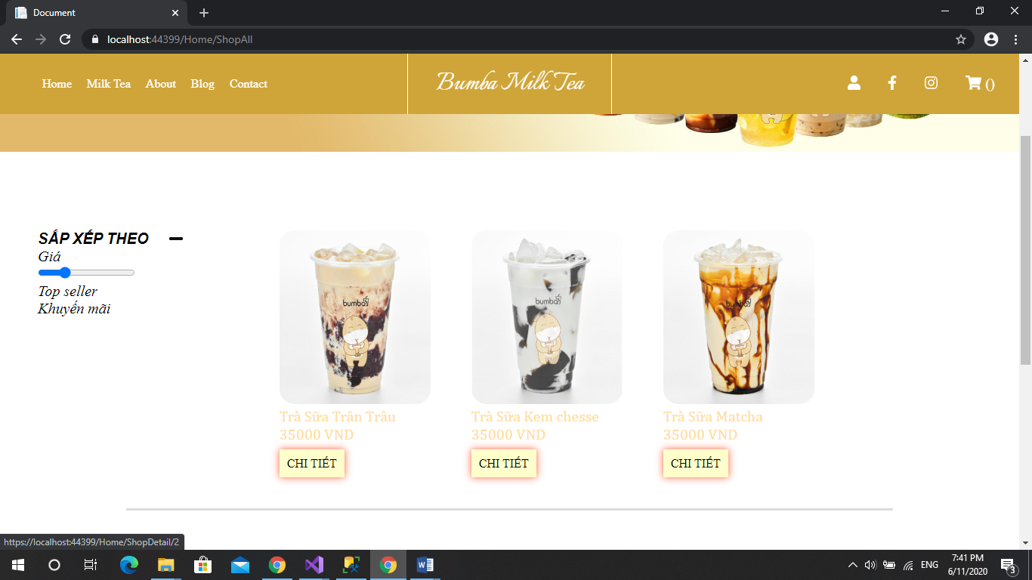

*1.3 Giao diện hiển thị chi tiết trà sữa*

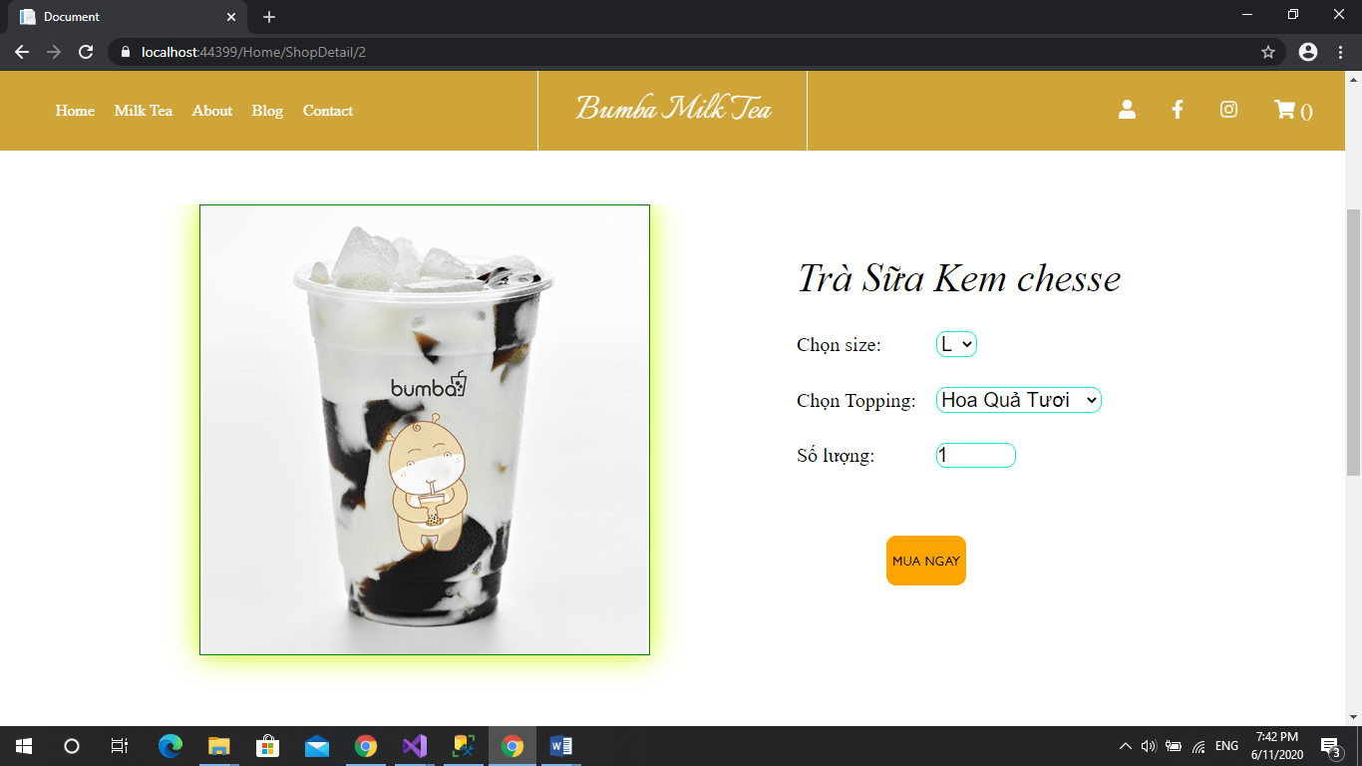

*1.4 Giao diện đăng nhập*

*Gồm <button> đăng nhập*

*Hai trường <input> để lấy thông tin tài khoản và mật khẩu*

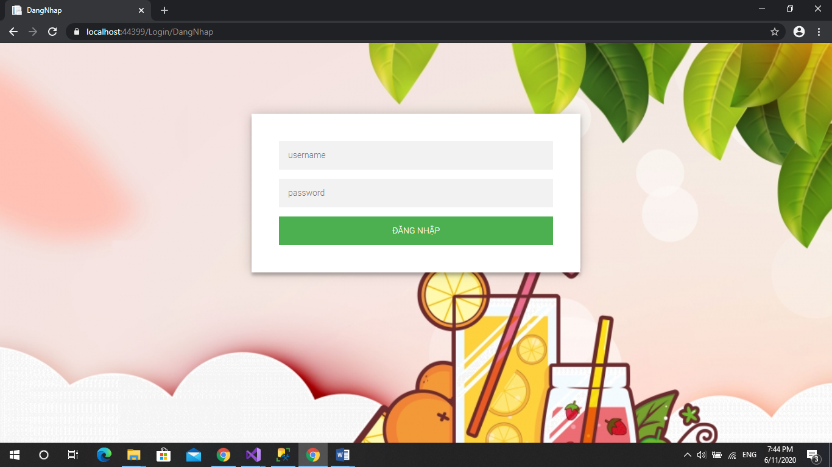

*1.5 Giao diện Giỏ hàng*

*Gồm <button> Đặt Hàng*

*Mỗi một thẻ <li> sản phẩm có cấu trúc html như sau*

<li id="sp-'item.product.MaSanPham'"><div class="row"><div class= "col"> <img class="Ava" src="'+item.product.Linkanh" style="height: 100px;width: 100px "></div>'

<div class="product">'

<div class="col"><label class="setColor">'item.product.TenSanPham </label></div>'

<div class="col"><label id="Gia" class="setColor">'item.product.Gia+'</label></div>'

<div class="col"><input id="txtTopping" class="toppingColor" type="text" value="item.Topping" disabled></div>'

<div class="col"><input id="SOluong" class="sizeColor" type="number" value="'item.Quanity'" min="1"> </div>'

<div class="col"> <input id="txtSize" class="sizeColor" type="text" value="'item.TenSize'" disabled></div>'

<button type="button" class="Xoa" data-id=item.product.MaSanPham>Xóa</button> </div> </div> </li>

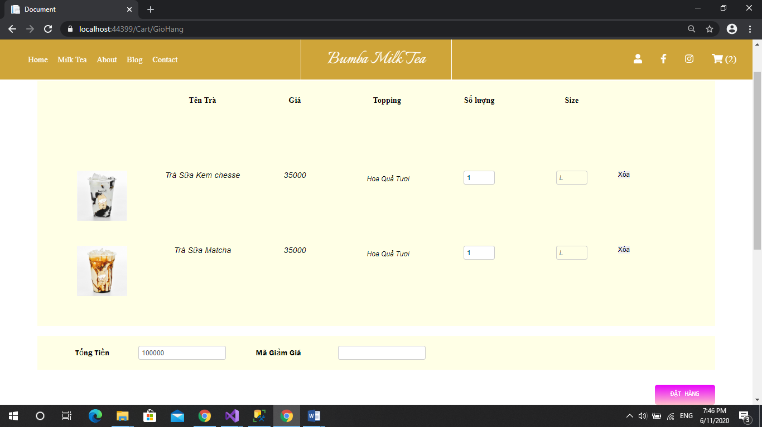

*1.6 Giao diện form nhập thông tin khách hàng*

*a/ form với khách hàng mua hàng mà chưa đăng nhập*

Gồm thẻ <input> nhập thông tin và thẻ <button> tạo nút xác nhận đặt hàng

<label for="tk">Tài khoản</label>

<input type="text" id="tk" name="tk">

<label for="mk">Mật khẩu</label>

<input type="password" id="mk" name="mk">

<label for="ten">Họ Và Tên</label>

<input aria-invalid="true" type="text" id="ten" name="ten">

<label for="dc">Địa chỉ</label>

<input type="text" id="dc" name="diachi">

<label for="sdt">Số Điện Thoại</label>

<input type="text" id="sdt" name="sdt">

<label for="email">Email</label>

<input type="email" id="email" name="email">

<button id="btnXacNhan" type="submit">Xác Nhận</button>

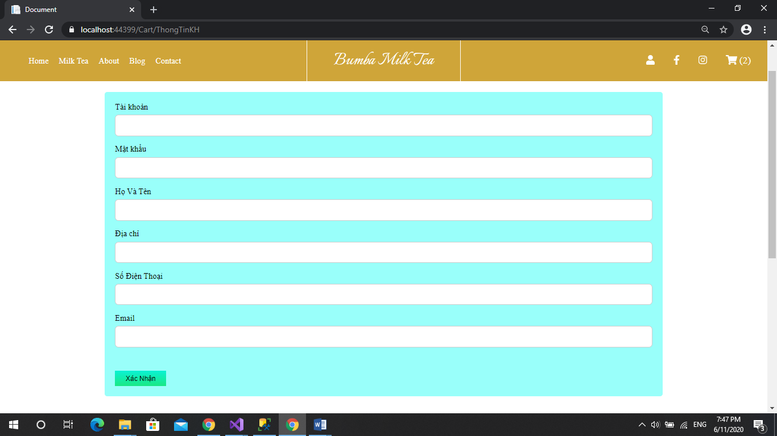

b/ Form với khách hàng đã đăng nhập

Thông tin đã được điền sẵn nếu khách đang trong trang thái có Session Đăng nhập

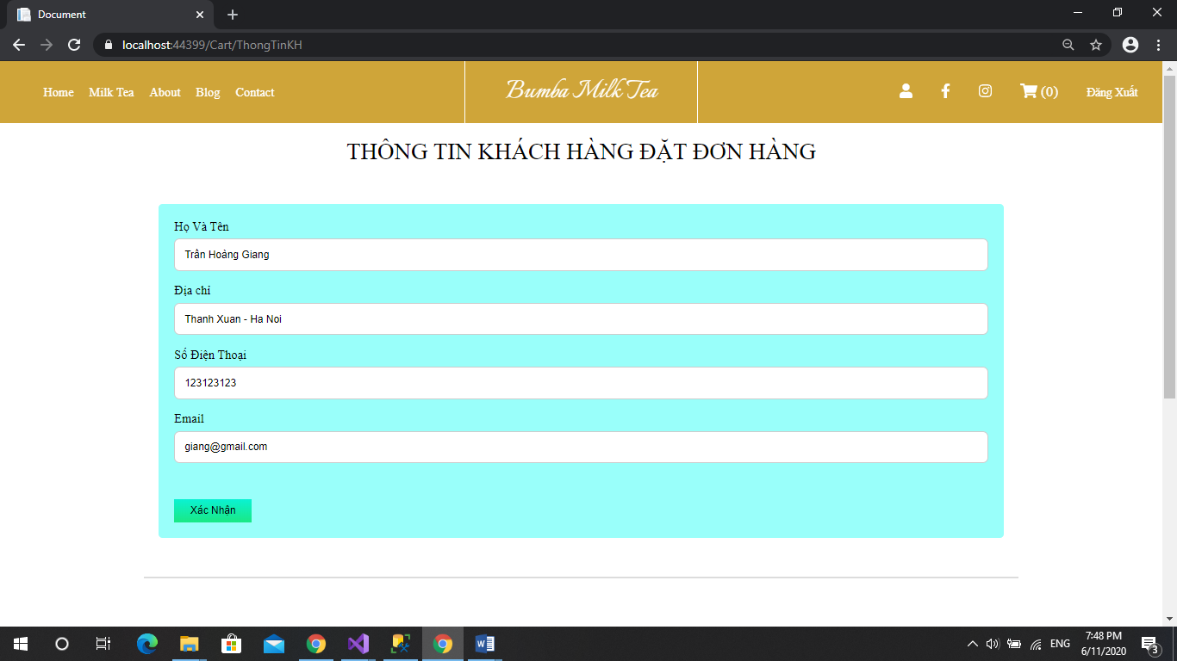

**2/ CƠ SỞ DỮ LIỆU**

2.1/Phân tích

+ Bảng DonHang quan hệ nhiều nhiều bảng Size

+ Bảng DonHang quan hệ nhiều nhiều bảng Topping

+ Bảng DonHang quan hệ nhiều nhiều bảng SanPham

* Ta dùng bảng ChitietDonHang làm bảng phụ để thể hiện quan hệ nhiều nhiều các bảng trên

3 mối quan hệ trên là nhiều nhiều vì khi khách hàng chọn mua 1 sản phẩm cần có:

Tên Sản Phẩm (Trà Kem Chesse,Trà Matcha,….) - a loại trà

Topping(Trân Trâu,Hoa quả,…) -b loại topping

Size (M,L,…) – c loại size

Vậy khách hàng này có a*b*c cách chọn sản phẩm cho mình => Cần có bảng trung gian ChitietDonHang mới có thể biểu diễn đủ dữ liệu các trường hợp khách hàng chọn mua trà sữa

2.2/Mô hình quan hệ

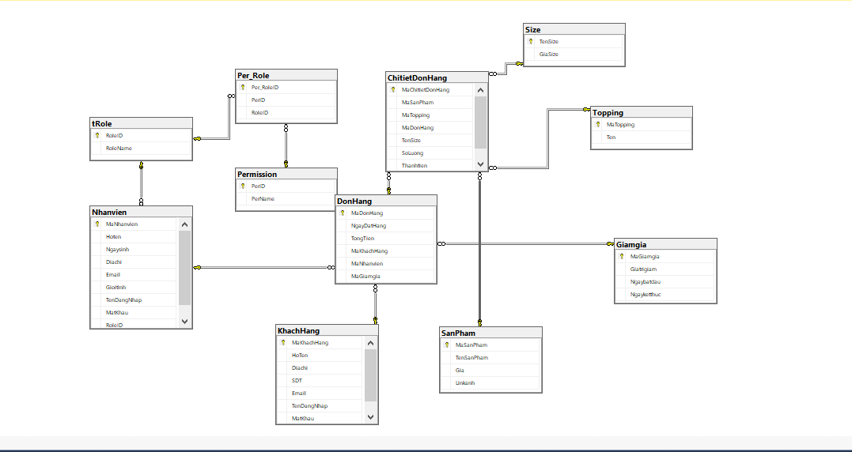

**3/ CHỨC NĂNG VÀ QUY TRÌNH THỰC HIỆN**

*3.1 Chức năng hiển thị toàn bộ trà sữa và chi tiết trà sữa đó*

*+* ***Yêu cầu chức năng đã đạt được***

*Trả về toàn bộ thông tin về sản phẩm trà sữa cho khách hàng bao gồm hình ảnh,giá bán, tên trà sữa ( Phía server trả về json)*

*+Hiển thị ra giao diện sinh động cho người dùng (*

*Sử dụng jquery ajax bắt dữ liệu json từ server rồi gắn dữ liệu ra giao diện*

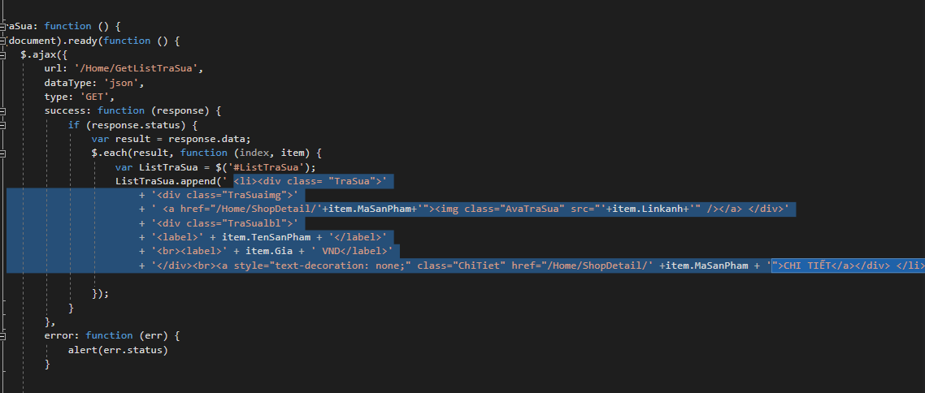

*)*

*+* ***Quy trình thực hiện***

*Nhấn vào Milk Tea trên thanh menu để chuyển hướng trang trả về toàn bộ sản phẩm*

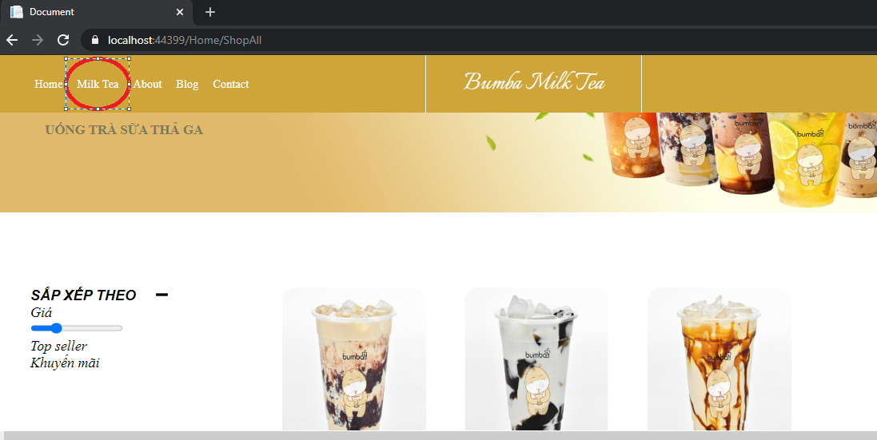

*3.2 Chức năng đăng nhập,đăng xuất*

*+* ***Yêu cầu chức năng đã đạt được***

*Tạo một session đăng nhập cho người dùng*

*Khi mua hàng kiểm tra xem có trong trạng thái đăng nhập không và tự lấy thông tin khách hàng điền vào form thông tin khách hàng*

*Hủy session khi khách hàng đăng xuất*

*+* ***Quy trình thực hiện***

a/ Đăng nhập

B1. Trỏ chuột vào biểu tượng hình người 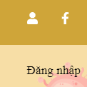 rồi chọn chữ Đăng nhập

B2. Nhập thông tin tài khoản và mật khẩu vào giao diện rồi nhấn nút đăng nhập

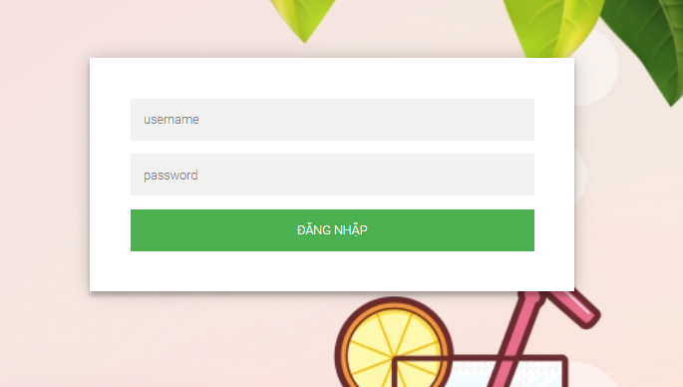

a/ Đăng xuất

Trỏ chuột vào biểu tượng hình người rồi chọn chữ Đăng xuất

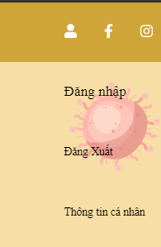

*3.3 Chức năng Giỏ Hàng*

*+* ***Yêu cầu chức năng đã đạt được***

*-Tạo một session Giỏ hàng*

*-Hiển thị danh sách các sản phẩm trong giỏ hàng ra cho khách hàng (Sử dụng ajax jquery 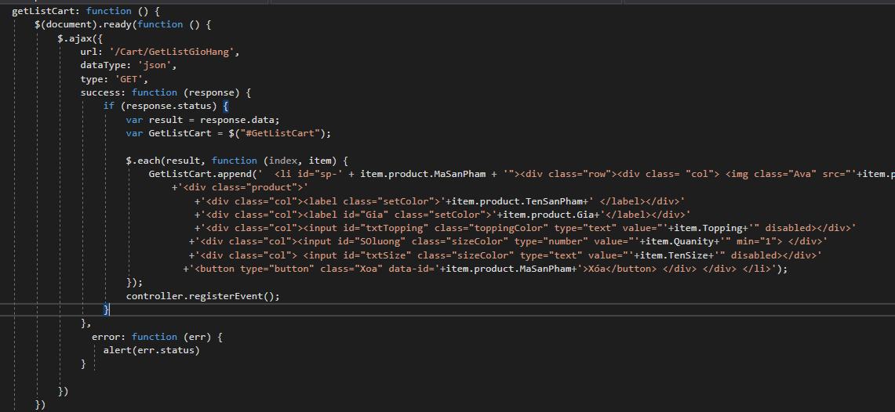)*

*-Thêm một cốc trà sữa vào giỏ hàng (Nếu khách hàng thêm cùng một cốc trà sữa lần thứ 2 thì cộng thêm số lượng khách hàng thêm vào )*

*-Xóa một cốc trà sữa ra khỏi giỏ hàng*

*-Tính tổng tiền của giỏ hàng theo công thức*

*(Giá trà sữa+Giá Size) x Số lượng (Giá size ở đây là giá trả thêm nếu chọn những size lớn)*

*+* ***Quy trình thực hiện***

Thêm Sản Phẩm Giỏ Hàng

B1: Chọn vào chi tiết hoặc hình ảnh sản phẩm để chuyển sang trang chi tiết sản phẩm



B2: Nhấn nút Mua Ngay và quan sát biểu tượng  đã tăng lên 1 là thêm thành công

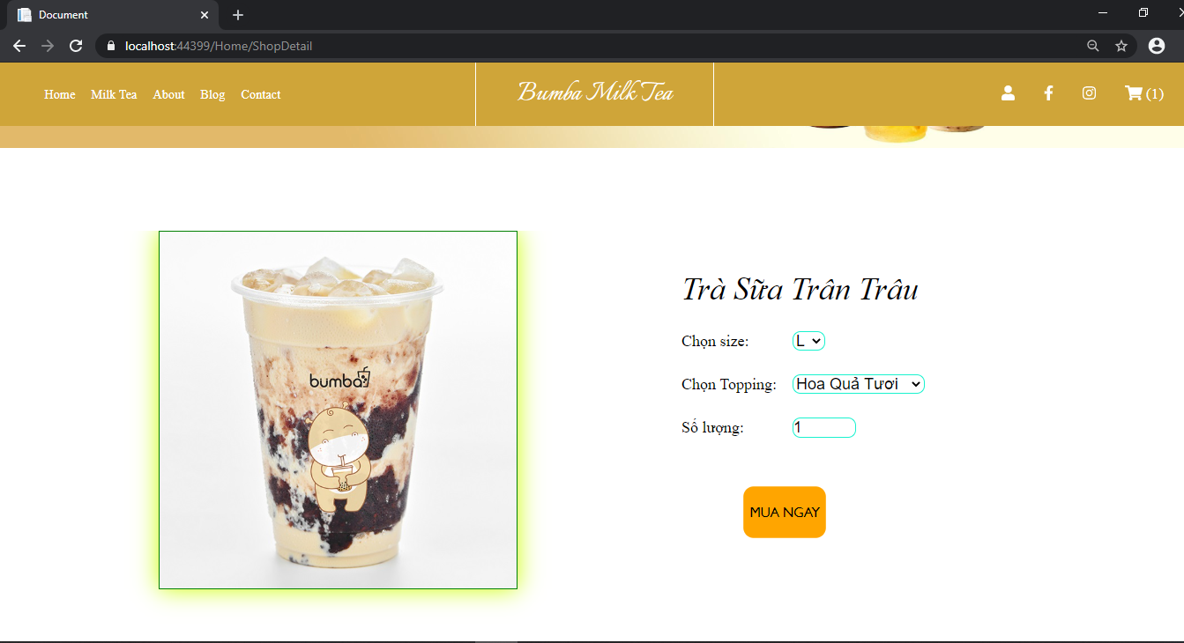

Xóa Sản Phẩm Giỏ Hàng

B1: Chọn biểu tượng 

B2: Nhấn vào nút Xóa sản phẩm

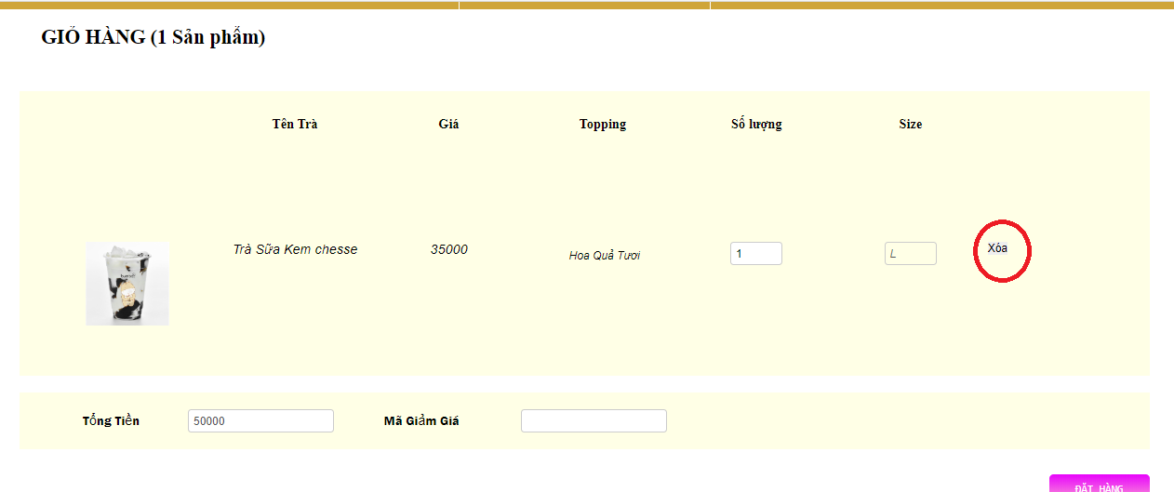

*3.4 Chức năng Thanh Toán*

*+* ***Yêu cầu chức năng đã đạt được***

Lấy thông tin khách hàng và thông tin toàn bộ trà sữa trong giỏ hàng của khách lưu vào cơ sở dữ liệu

Đưa session cart về null

*+* ***Quy trình thực hiện***

Thực hiện khi đang trong trang giỏ hàng

**Trường hợp đã đăng nhập**

B1: Nhấn vào nút đặt hàng và chuyển qua form Thông tin Khách hàng

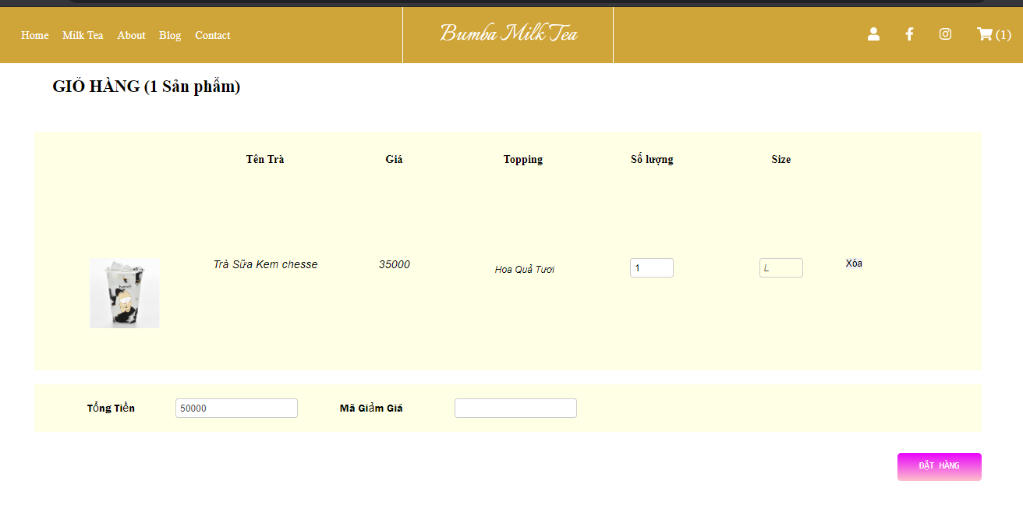

*B2: Nhấn nút Xác nhận để xác nhận thông tin khách hàng*

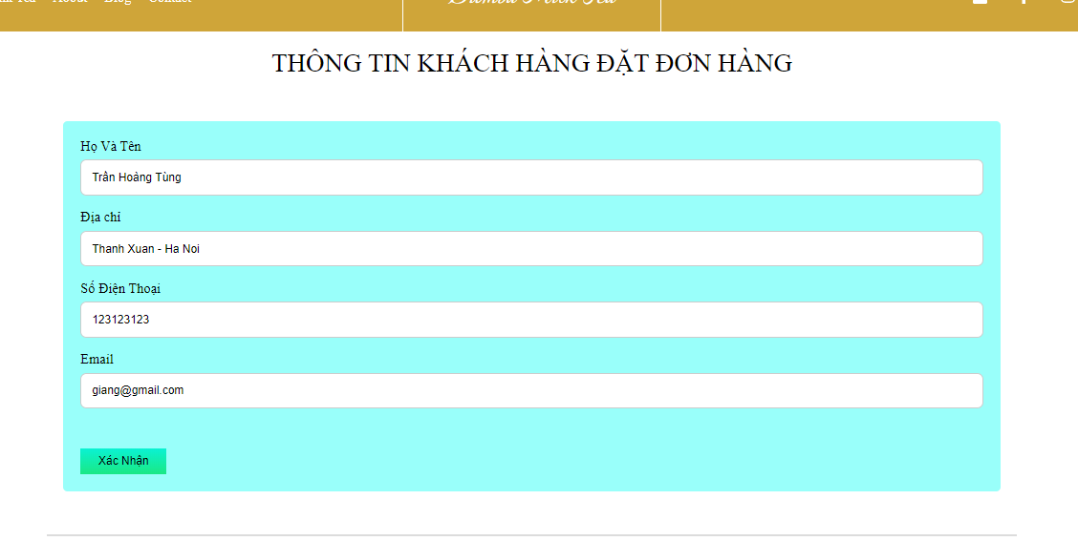

*Trả về json đặt hàng thành công*

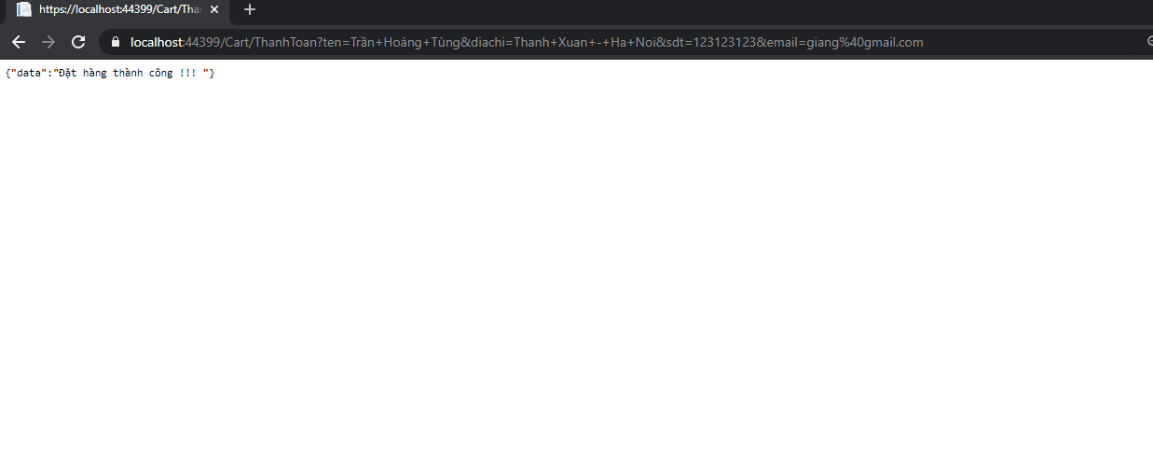

**Trường hợp chưa đăng nhập**

Thực hiện tương tự trường hợp đã đăng nhập đến bước nhập form Thông Tin khách hàng đặt Hàng

Điền thông tin của khách hàng với điều kiện tài khoản và email CHƯA được đăng ký bởi khách hàng khác trong cơ sở dữ liệu và các trường thông tin không được để trống

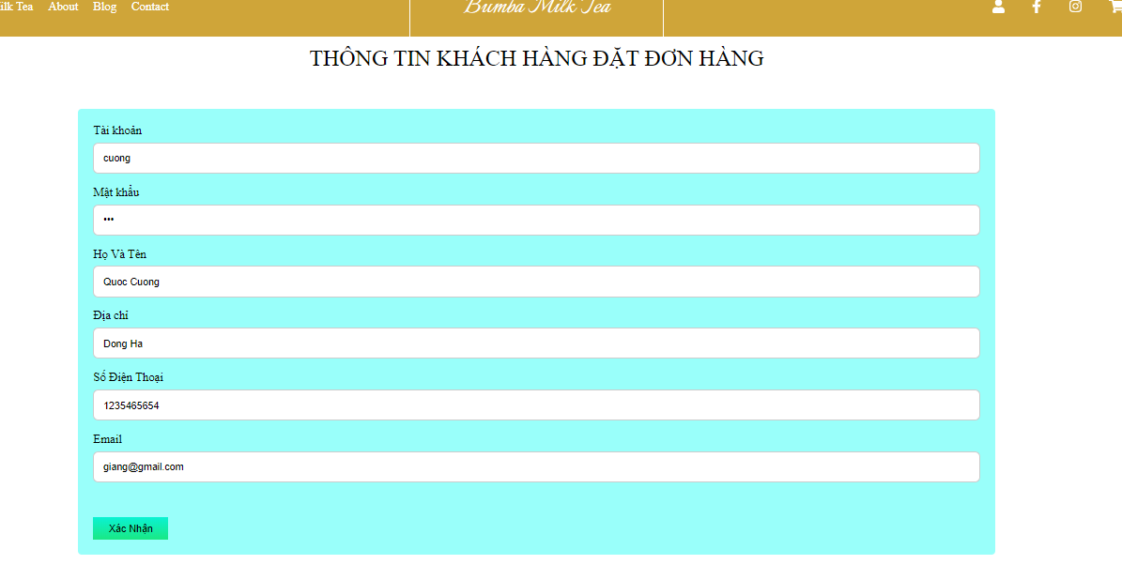

*3.5 Chức năng Sửa thông tin khách hàng*

*+* ***Yêu cầu chức năng đã đạt được***

*Sau khi khách hàng đăng nhập cho phép khách hàng cập nhật lại thông tin của mình nếu có sai xót gồm email,tài khoản,mật khẩu,Tên, địa chỉ,….rồi cập nhật vào cơ sở dữ liệu*

*+* ***Quy trình thực hiện***

Yêu cầu bắt buộc phải thực hiện chức năng đăng nhập (session đăng nhập khác null )

B1 : Trỏ chuột vào biểu tượng hình người rồi chọn thông tin cá nhân chuyển sang trang thông tin khách hàng



B2: Nhập lại các ô thông tin cần sửa rồi nhấn nút cập nhật

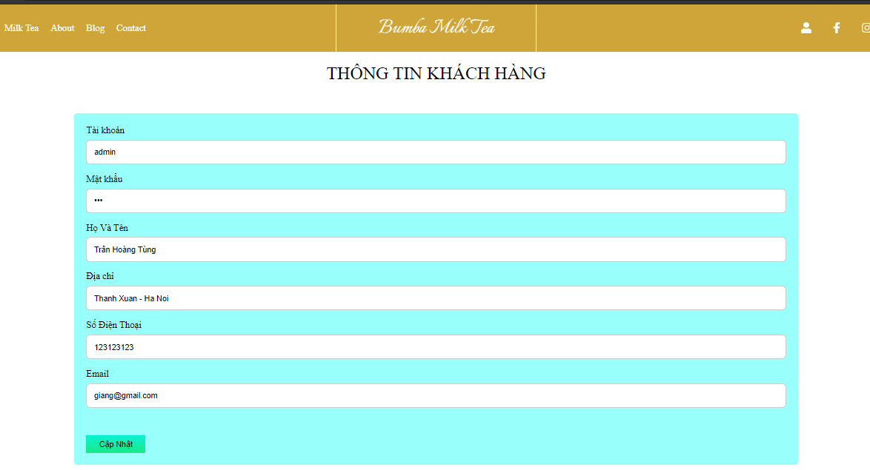

Trả về json sửa thành công

